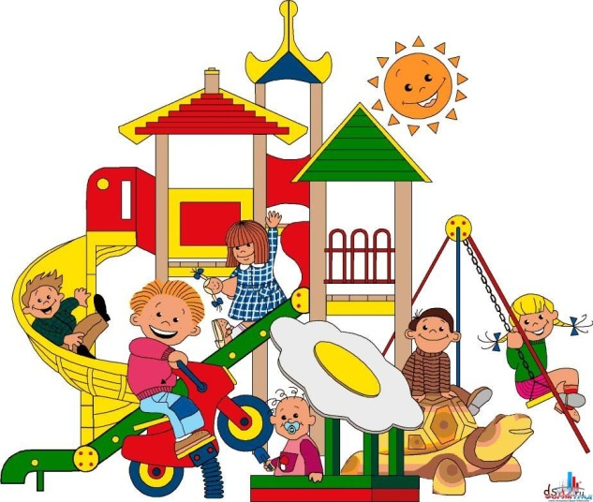
Мы рады приветствовать Вас
во II – ой младшей группе
МДОУ детского сада №105
(для детей 3-4 лет).

С вами работают:
Алексеева Светлана Александровна
(воспитатель I кв. категории)
Терезанова Ольга Ивановна
(воспитатель высшей кв. категории) Помощник воспитателя
Семилет Елена Михайловна

В нашей группе есть правила, обычаи и традиции, с которыми вы постепенно познакомитесь и будете с удовольствием соблюдать. Сейчас для нас главное – помочь ребенку адаптироваться в новой группе. Все вопросы обучения, развития и воспитания вашего ребенка будут решаться нами сообща с началом учебного года.

1. Всегда находитесь в контакте с воспитателем. Здоровайтесь при встрече (детский сад – это не камера хранения для детей, ребенка вы доверяете конкретному человеку, которого следует знать по имени и отчеству). Интересуйтесь поведением ребёнка в саду, его отношениями с взрослыми и сверстниками, обсуждайте возникающие проблемы только с воспитателем, не привлекая к этому ребенка или других родителей.
Помните, что уважительное отношение родителя к педагогу – залог комфорта и душевного благополучия в саду для вас и вашего малыша. Воспитатель выполняет свою работу, работу очень сложную и достойную большого уважения!
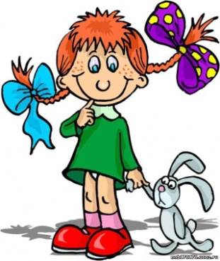
2. Собираясь в детский сад, можно и даже нужно разрешать ребенку брать с собой какие-либо игрушки, чтобы он привнёс туда «частичку» родного дома. Пусть игрушка ходит с ребенком в детский сад «ежедневно» и знакомится там с другими игрушками. Расспрашивайте ребёнка, что с игрушкой происходило, кто с ней дружил, кто обижал, не было ли ей грустно (детям легче говорить о своих чувствах от имени игрушки). Дорогих игрушек в садик не приносите.
3. Во время прощания с мамой ребенок может начать капризничать (даже если он давно не плакал в яслях) - держится всеми силами за маму, иногда даже громко кричит, рыдает и устраивает истерики. Нужно спокойно поцеловать малыша, помахать ему рукой и "передать" в надежные руки воспитателя (если он сам отказывается идти). Обычно дети плачут минут 5-10 и успокаиваются.
4. Оставляя ребенка, главное — не исчезать внезапно. Ребенок должен видеть, что мама уходит и потом придет. Нужно подробно объяснить ребенку, что он будет сейчас делать: «Ты сейчас поиграешь, покушаешь, поспишь, а я пока схожу в магазин, куплю тебе что-нибудь вкусное. Потом ты проснешься, а я уже за тобой пришла».
5. В первое время ребенок может чувствовать себя в новой группе скованно. Постоянное сдерживание эмоций может привести к нервному срыву, поэтому в период адаптации ребенку просто необходимо «выпускать» эмоции в привычной домашней обстановке, не вызывающей скованности. Не ругайте его за то, что он слишком громко кричит или быстро бегает — это ему необходимо.
6. Когда ребенок находится вне детского сада, родителям нужно стараться посвящать ему как можно больше времени - гулять, играть, разговаривать. На время прекратить походы в цирк, театр, в гости.

Надеемся на успешную и быструю адаптацию вашего ребенка к новым условиям!
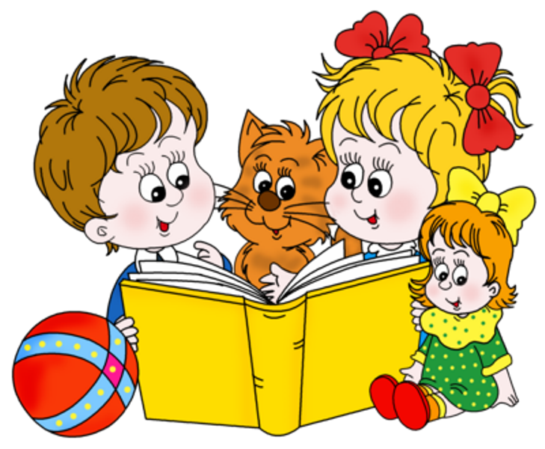

Поздравляем вас!
Детский сад
стал для вашего ребенка вторым домом на 3-4 года жизни.
Давайте сделаем все возможное, чтобы ребенок радостно и содержательно проживал период дошкольного детства!

